附件3：
云浮开放大学
学费、普通话水平测试等费(非税缴费)
与获取电子发票简易操作流程

缴费方式一：
1、关注微信“广东财政”公众号--点政务服务--公共服务支付平台
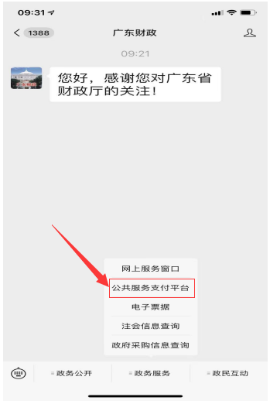

2、输入各人唯一的通知书编号和执收单位编码(445300156002)
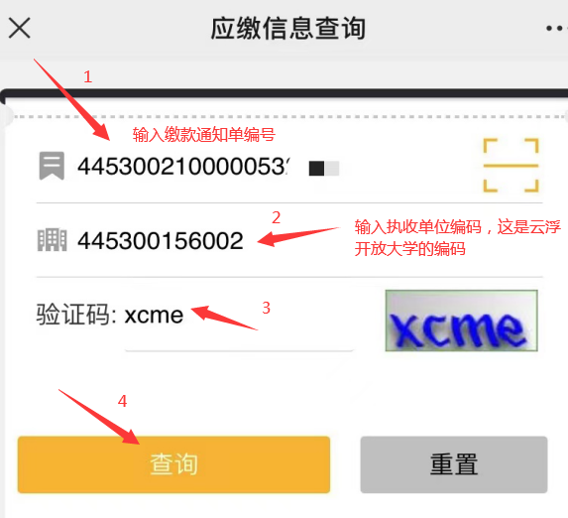

3、点击“查询”按钮，核对交费信息（班级、姓名、金额等）
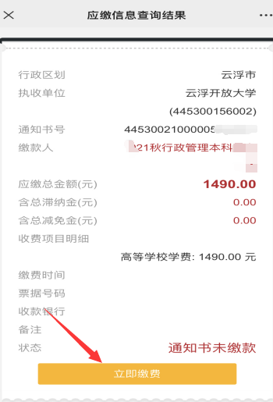

4、点确认缴费
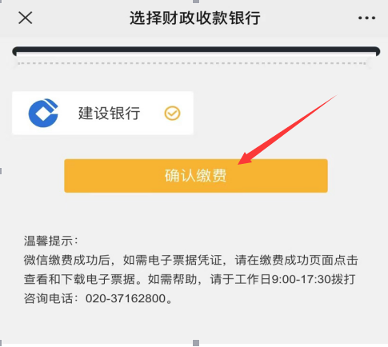

5、注：如果需要提供电子票据，请在缴费成功页面点击查看和下载电子票据。（见后面操作指引）

缴费方式二：
如“广东财政”微信公众号无法实现缴费，还可以通过以下方式进行缴费：

1.打开广东公共服务支付平台，网址：https://wsjf.gdgpo.gov.cn/GdOnlinePay/

注意：若需要使用支付宝付款，请勿在微信直接点开此网址

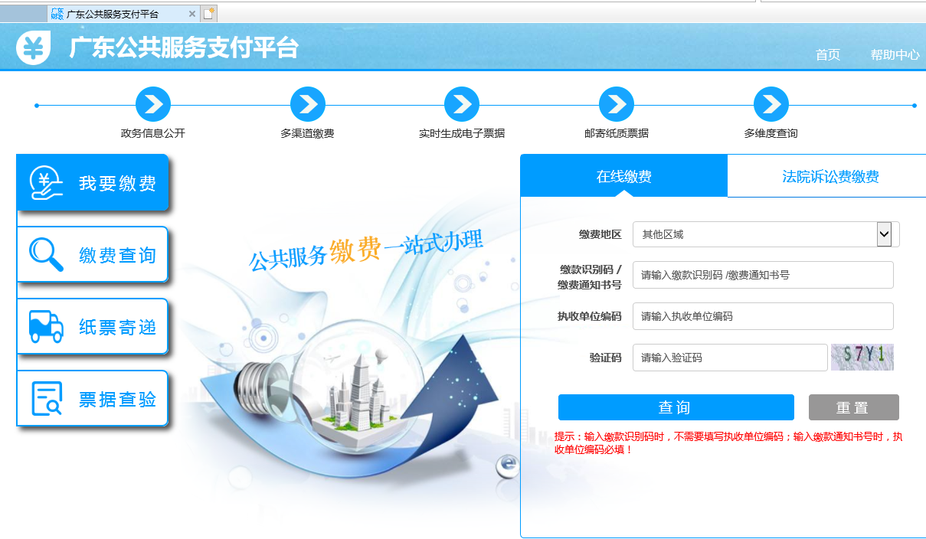

2、输入缴费识别码/缴费通知单号、验证码(执收单位编码不需填写)，点查询。

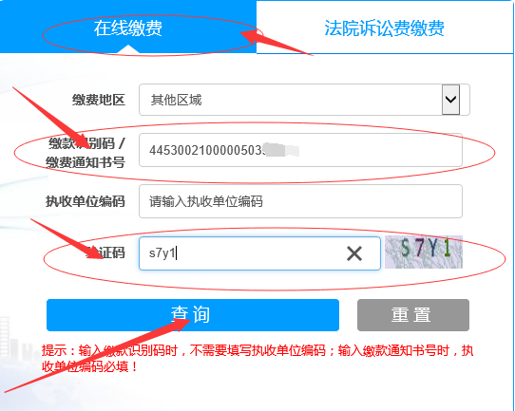

3、校对个人缴费信息（班级、姓名及金额），确定个人信息无误后点缴费。

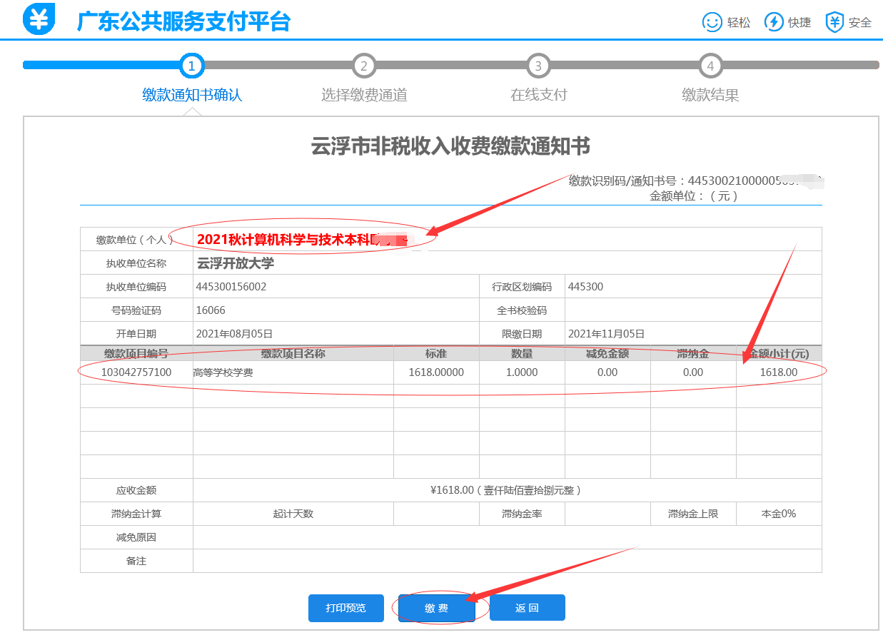

获取电子票据流程
1.打开广东公共服务支付平台，网址：https://wsjf.gdgpo.gov.cn/GdOnlinePay/

2.点击“缴费查询”➡➡点击“通知书号码”➡➡在查询内容中填写“通知书号码”➡➡输入验证码➡➡点击“查询”
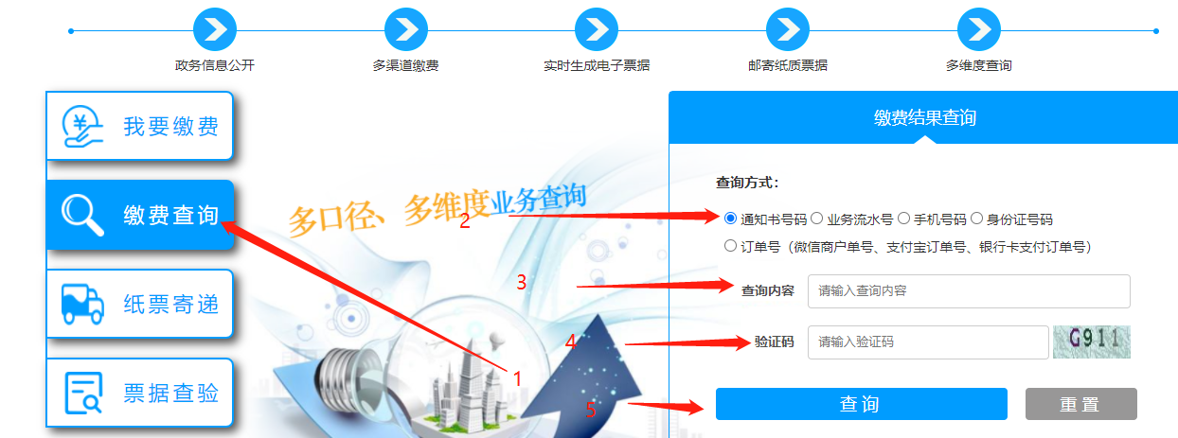

3.点击“查看明细”
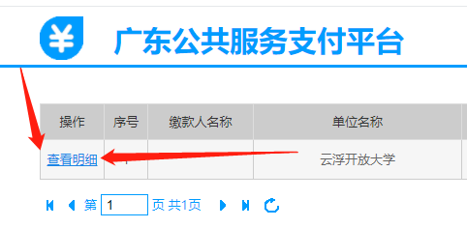

4.点击“查看电子票据”
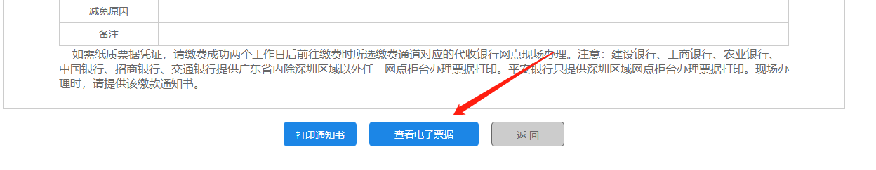

5.页面滚动到最底，点击“保存到本地”即可
